Велопрогулки

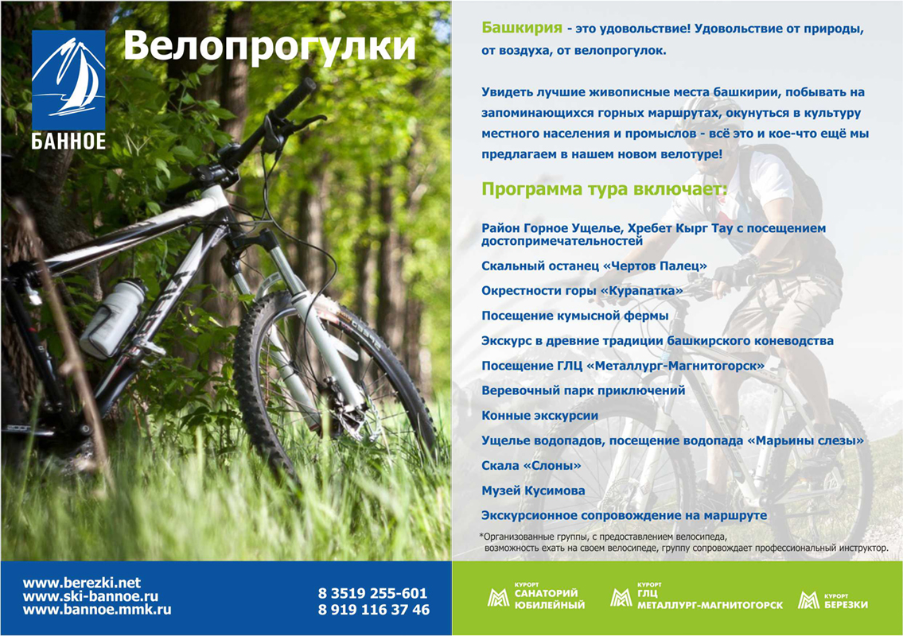
Билеты можно приобрести в кассах ГЛЦ, стартует с ГЛЦ. Для группы 2-7 чел.
 |  | Будни | Выходные и праздники
Веломаршрут № 1 – 3,5 км.«Легкий», 1 час 45 минут. | Взрослый | 450 | 500
 | Детский | 300 | 350
Веломаршрут № 2 – 8,0 км.«Средний», 3 часа 30 минут. | Взрослый | 700 | 750
 | Детский | 600 | 650
Веломаршрут № 3 – 5,0 км.«Лёгкий», 2 часа 50 минут. | Взрослый | 600 | 650
 | Детский | 500 | 550
Веломаршрут №4 – 20 км.«Круиз», 4 часа 30 минут (только на велосипедах организатора) | Взрослый | 950 | 1000
* при наличии собственного внедорожного велосипеда скидка 150 руб.
Примечание:
Для всех участников по желанию на любом из маршрутов предлагаются дополнительные услуги по отдельному прейскуранту.
Экскурсии: пасека (с дегустацией продуктов пчеловодства), кумысная ферма (с дегустацией продукции коневодства), конно-спортивная база с верховой прогулкой на лошадях, прогулка на катере по акватории озера «Банное» с катанием на водных лыжах и других водных аттракционах, посещение Дома – музея генерала Кусимова Т.Т.
Наименование услуги | Ед. измерения | Стоимость, руб.
Водные лыжи | круг | 300
Прогулка на катере | 5 минут | 650
Катание на лошадях |  | оплачивается отдельно

